**Activity 1**



**Submitted by:**

Samiyya Aftab(46891)

**Submitted to:**

**Dr. Shamaila Qayyum**

**Department of Computing**

**Riphah International University, Islamabad**

**Output:**

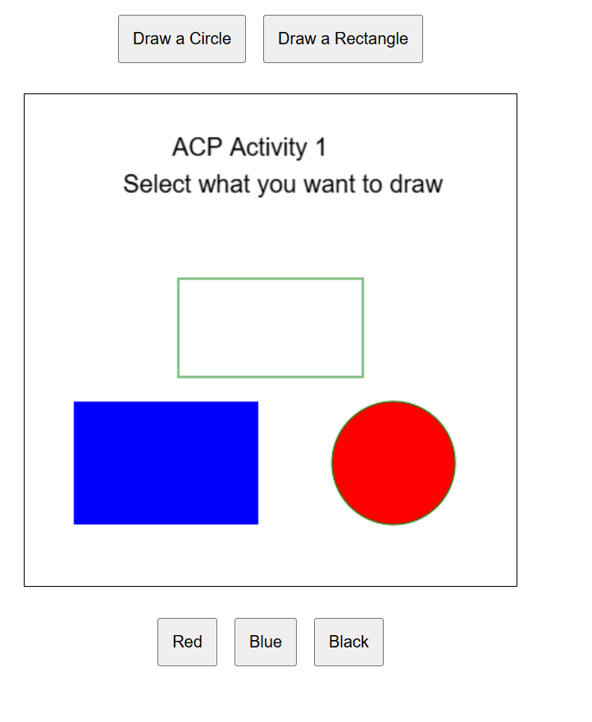

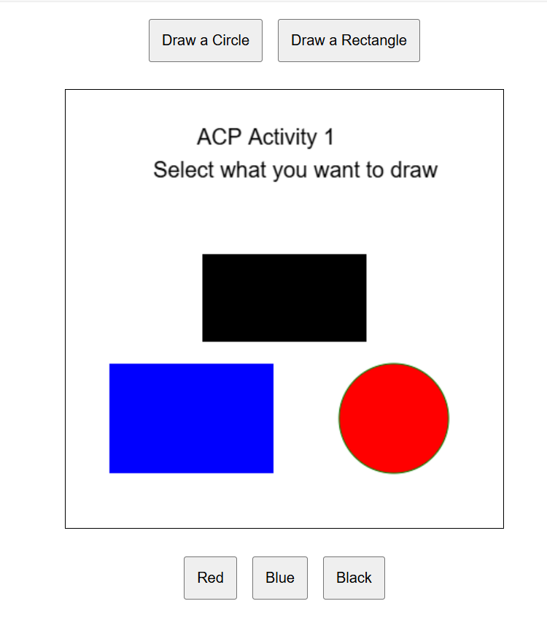

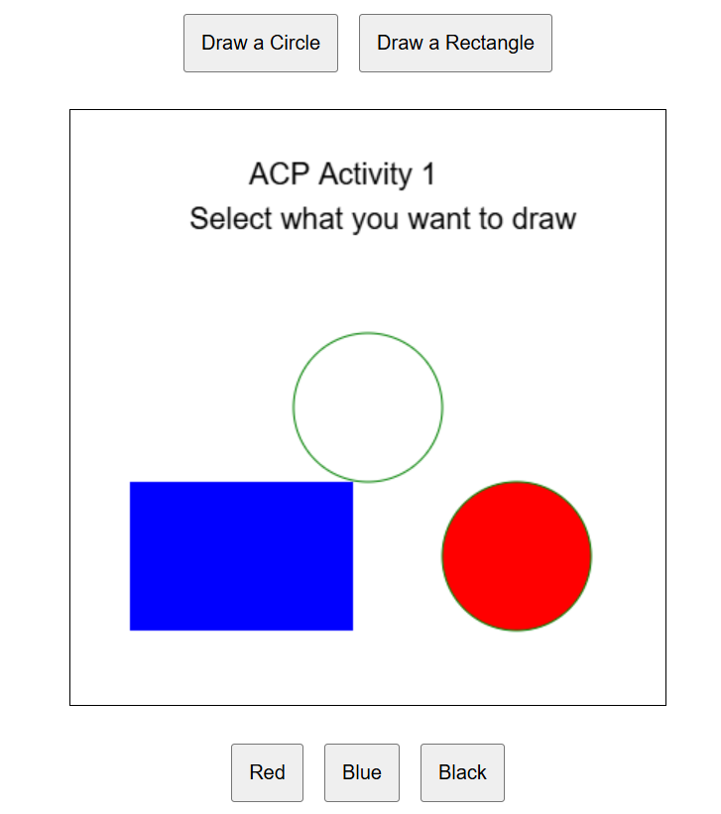 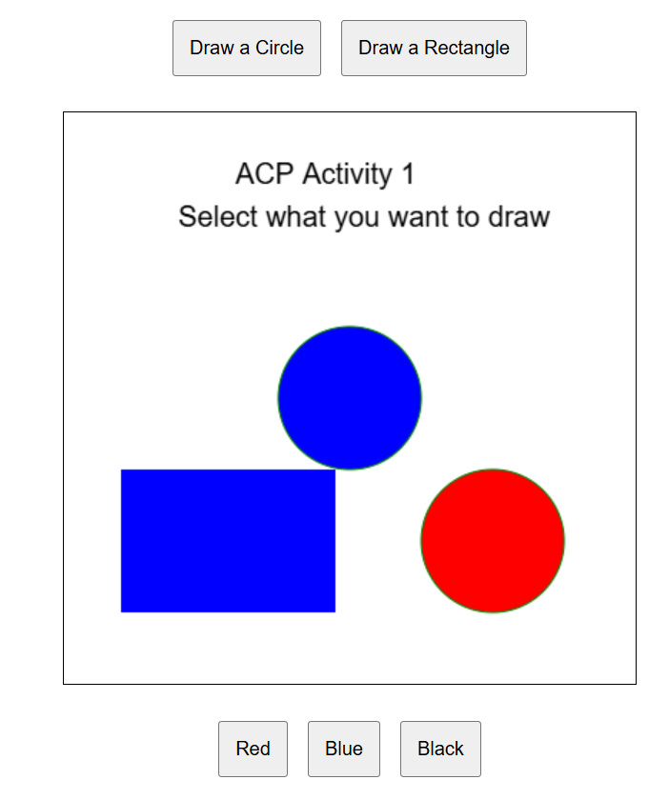

**Code:**

<!DOCTYPE html>

<html lang="en">

<head>

    <meta charset="UTF-8">

    <meta name="viewport" content="width=device-width, initial-scale=1.0">

    <title>Canvas Drawing</title>

    <style>

        canvas {

            border: 1px solid black;

            display: block;

            margin: 20px auto;

        }

        .button-container {

            text-align: center;

            margin: 10px;

        }

        button {

            margin: 5px;

            padding: 10px;

        }

    </style>

</head>

<body>

    <div class="button-container">

        <button onclick="drawShape('circle')">Draw a Circle</button>

        <button onclick="drawShape('rectangle')">Draw a Rectangle</button>

    </div>

    <canvas id="myCanvas" width="400" height="400"></canvas>

    <div class="button-container">

        <button onclick="changeColor('red')">Red</button>

        <button onclick="changeColor('blue')">Blue</button>

        <button onclick="changeColor('black')">Black</button>

    </div>

    <script>

        const canvas = document.getElementById('myCanvas');

        const ctx = canvas.getContext('2d');

        let currentShape = null;

        let fillColor = 'black';

        function drawText() {

            ctx.fillStyle = 'black';

            ctx.font = '20px Arial';

            ctx.fillText('ACP Activity 1', 120, 50);

            ctx.fillText('Select what you want to draw', 80, 80);

        }

        function drawStaticShapes() {

            ctx.beginPath();

            ctx.arc(300, 300, 50, 0, Math.PI * 2);

            ctx.fillStyle = 'red';

            ctx.fill();

            ctx.stroke();

            ctx.fillStyle = 'blue';

            ctx.fillRect(40, 250, 150, 100);

        }

        function clearCanvas() {

            ctx.clearRect(0, 0, canvas.width, canvas.height);

            drawText();

            drawStaticShapes();

        }

        function drawShape(shape) {

            clearCanvas();

            currentShape = shape;

            if (shape === 'circle') {

                ctx.beginPath();

                ctx.arc(200, 200, 50, 0, Math.PI * 2);

                ctx.strokeStyle = 'green';

                ctx.stroke();

            } else if (shape === 'rectangle') {

                ctx.strokeStyle = 'green';

                ctx.strokeRect(125, 150, 150, 80);

            }

        }

        function changeColor(color) {

            if (!currentShape) return;

            fillColor = color;

            clearCanvas();

            if (currentShape === 'circle') {

                ctx.beginPath();

                ctx.arc(200, 200, 50, 0, Math.PI * 2);

                ctx.fillStyle = fillColor;

                ctx.fill();

                ctx.stroke();

            } else if (currentShape === 'rectangle') {

                ctx.fillStyle = fillColor;

                ctx.fillRect(125, 150, 150, 80);

            }

        }

        drawText();

        drawStaticShapes();

    </script>

</body>

</html>

**GitHub Link:**

https://github.com/Samiyyaaftab/ACP.git